合同编号：ZSXT-20260323-001

【材料采购合同】

工程名称：东都果尔水电站压力钢管工程

甲方：昭苏夏塔水电开发有限公司
乙方：乌鲁木齐晨光源凯管道设备有限公司

签订时间：2026年03月23日
签订地点：乌鲁木齐市

甲方（买方）：昭苏夏塔水电开发有限公司
乙方（卖方）：乌鲁木齐晨光源凯管道设备有限公司
甲方和乙方经过平等协商，在真实、充分地表达各自意愿的基础上，为明确甲方在东都果尔水电站压力钢管工程项目（或工程）,因施工需要而向乙方采购伸缩节（补偿器）事宜中的权利义务，根据《中华人民共和国民法典》等相关法律法规的规定，达成如下协议：
一、货物名称、规格型号、产地品牌、计量单位、数量、单价、金额、质量。
序号 | 产品名称 | 产品规格型号 | 单位 | 数量 | 单价（元） | 合价（元） | 样式
1 | 伸缩节（补偿器） | ①伸缩节（补偿器）：轴向总长720mm  ②波纹材质/位置/数量：304/中部/4  ③波纹层数/每层厚度：5层/1.2mm  ④波纹铠装/保护壳：加铠装环  ⑤伸缩节（补偿器）接管材质：Q355D | 个 | 10 | 31200.00 | 312000.00 | 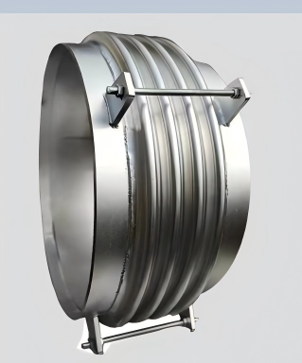
 | 合计 |  |  |  | 312000.00 元
 | 注 | 注1：伸缩节（补偿器）的使用安装性能均满足以下甲方技术参数要求：压力水头2.2MPa（25公斤承压），焊接安装(主管管径2000mm，Q355D钢材，管壁厚度18mm，外径2036mm)；伸缩节沿管轴向位移不小于±30mm，角向位移量不小于±1度；沿管切向位移不小于±50mm，角向位移量不小于±1度。伸缩节的规格型号由乙方依据甲方技术参数定制生产、适配供应，需完全符合甲方现场安装条件及质量技术标准，确保适配性与使用性能满足甲方使用需求。  注2：本清单中单价为综合单价，货币为人民币，价格中包含钢材费、加工制作费、防腐费用、装车及运输费、税金等为完成合同目的所产生的全部费用。  注3：货物最终结算数量以甲方实际下发定单、现场验收及甲方预算部门核实的实际供货量作为结算依据按实结算，本清单中的数量为暂估数，不作为结算支付的依据。甲方应于合同签订后5日内确认最终供货数量。
1、货物的质量标准，按照【本工程设计图纸及甲方技术要求】执行。乙方须提供产品或材料质量合格证或质量合格的证明。如须复检合格方可进场的，乙方须提供建设方认可的合法检测机构复检合格的证明。甲方特殊要求：“不符合本工程设计及建设方质量、规格型号、数量等要求的供货，甲方均不予结算”。
2、货物的包装物：包装物随货出售，由乙方负责货物包装物供应。乙方应提供货物运至合同规定的交货地点所需要的包装，以防止货物在转运中损坏或变质。这类包装应采取防潮、防晒、防锈、防腐蚀、防震动及防止其他损坏的必要保护措施，从而保护货物能够经受多次搬运、装卸及长途运输。
二、交货规定
1、交货方法：由乙方送至昭苏县夏塔乡东都果尔水电站施工现场甲方指定的堆放位置，交付甲方或甲方指定的收货人。
2、运输方式：由乙方自行选择运输方式，装货、包装、运输、通关及保险费用由乙方负担。货物经双方验收且检验报告结果为合格交付甲方前，货物相关全部风险由乙方承担。货物运输至水电站施工现场甲方指定的位置后，由甲方安排进行卸车，卸车费用由甲方承担。
3、交货地点：昭苏县夏塔乡东都果尔水电站施工现场，甲方指定的地点。
4、交货日期：乙方应在合同签订之日起20日内，将本合同约定的全部货物送达交付地点，并附上双方约定的、记录货物相关事项的资料。
5、当乙方不能按时交付全部或部分的货物，或者存在这种可能性时，乙方应及时将原因及预定交货日期通知给甲方，并按照甲方的指示迅速制定必要的对策。乙方未按甲方要求供货造成的损失（如延迟送达导致的甲方施工现场窝工损失、延迟或提前送达导致现场不能卸货的运输车辆延误损失等）均由乙方承担。
三、验收方法
1、所有货物由乙方送到交货地点后，由甲乙双方共同对货物的包装、外观、数量、商标、型号、规格及质量性能等进行验收，签署检验报告。如乙方未按约定到甲方指定地点参加检验的，应视为乙方对甲方单方检验的结果予以确认。验收标准执行合同规定的货物质量标准。
如发现乙方所交的货物有任何不符合合同规定之处，应做好记录，并由双方代表签字，作为甲方向乙方提出维修或退换货的依据。
检验报告仅证明乙方所提供的货物截至出具检验报告之日时可以按合同要求予以接受，但不能视为乙方对货物存在的潜在缺陷所应负责任的解除。此检验不作为对货物内在质量认定的依据。
2、乙方所提供的货物应充分满足甲方使用的要求，确保货物的尺寸、规格、质量符合合同规定，甲方发出的询价函与乙方发出的报价书中规定的内容与合同具有同等的约束力。本合同内乙方所供货物质量保证期至少为12个月，且须满足设计及建设方要求，自甲方等验收合格之日起计算。质量保证期间如货物出现质量问题，甲方有权要求乙方维修或退换货，乙方应在接到甲方通知后3天内免费派人维修、退换符合质量要求的货物，退换货产生的所有费用由乙方承担。
四、货款支付与发票提供
1、合同金额：不含税金额暂定为：￥276106.19元（大写：贰拾柒万陆仟壹佰零陆元壹角玖分），增值税金额暂定为：￥35893.81元（大写：叁万伍仟捌佰玖拾叁元捌角壹分），价税合计总价暂定为：￥312000.00元（大写：叁拾壹万贰仟元整）。
总价指本合同双方约定的交货价格，该价格应包含货物价格、通关费、包装费、物流费、装卸费、保险费、必要的培训费、利润、规费以及税费等一切费用。在乙方完全履行本合同下全部义务的情形下，除非另有书面约定，否则合同金额是甲方应当向乙方支付的全部费用。
2、货款支付方式：签订合同后，甲方支付合同总额百分之四十的定金(即：124800.00元，大写：壹拾贰万肆仟捌佰元整)，其余货款自全部货物运到乌鲁木齐经甲方确认后3个工作日内付清，前述定金在货款结算时自动转为等额货款。
3、质保金（或尾款）：本合同质保金为合同总价的/%，计：￥/。在乙方完成所供货物的维修和退换货等义务，完成质量保证期届满前甲方提出的索赔和赔偿，质量保证期结束后，甲方支付合同质保金（或尾款），否则，甲方有权拒绝支付质保金（尾款）。
4、在甲方每次支付货款前，乙方需至少提前3个工作日向甲方交付正规增值税发票，税率13%。否则，甲方可以无责顺延相应付款期限。
5、乙方的开户银行、账户名称、银行账号以本合同提供的为准。如有变更，乙方应在合同规定的相关付款期限十天之前以书面方式通知甲方并加盖财务专用章。如未正确依照上述规定执行而影响相关款项的支付，则由此产生的责任由乙方自负。
五、权利侵害的防止
1、乙方保证，交付的商品不存在任何违反相关的法律法规、政府指令或政策等或侵犯了第三者的合法权利（包括但不限于知识产权）的情况。
2、如存在上述情况，乙方必须事前通知甲方，并应负责解决由此而产生的侵权纠纷。由此产生的费用由乙方自行承担，包括但不限于诉讼费、律师费、保全费、送达费、交通费、差旅费、鉴定费等。
3、乙方违反本条第1款的保证，而与第三方产生纠纷时，应对由此而引起的纠纷承担所有的法律责任，并承担给甲方因此造成的全部损失，甲方对该纠纷不承担任何责任、损失及费用。
如果货物或货物的任何部分，因最终裁决构成侵权，其使用被限制，乙方应自担费用并主动做出相应的安排：或为甲方获取继续使用受指控侵权的货物或货物的某一部分的权利，或用不会造成侵权的同等规格型号、技术、质量水平的货物更换。同时，乙方应按照本合同总金额20%赔偿甲方因此受到的损失，且不能免除乙方履行本合同的义务。
六、不可抗力
1、甲乙任何一方因自然灾害、战争、疾病或其他甲乙任何一方均不能预见、不能避免且不能克服的事由（以下简称“不可抗力”），延迟履行或不能完全履行本合同规定的责任和义务的，遭遇不可抗力事由的该当事人可免除承担相应的违约责任。
2、由于不可抗力，甲乙任何一方未履行本合同项下的己方义务时，直至该当事人履行该义务止的期间，另一方可停止履行本合同项下的己方义务，而无需对该当事人承担任何责任。
七、乙方责任
1、乙方逾期交货的，每延期一天，乙方应向甲方支付延期交货部分货款总值1%的逾期违约金，并承担甲方因此所受的损失费用。
2、乙方在合同约定的交货日期届满后3天内仍不能交货的，甲方有权选择解除合同，也可选择要求乙方继续履行本合同交货义务。①甲方选择解除本合同的，乙方应在甲方解除通知送达之日起3日内双倍返还甲方已支付的全部款项，同时乙方应自行负责回收已交付（如有）的货物，并承担货物回收产生的运费、装卸费、仓储费等全部相关费用，甲方对此无任何支付义务；②甲方选择要求乙方继续履行本合同交货义务的，乙方除按前述约定支付逾期违约金外，还应另行按合同总价款的20%向甲方支付违约金，违约金支付后乙方仍需按合同约定限期完成交货，因逾期交货造成甲方的其他实际损失，乙方仍应据实赔偿。
3、乙方所交货物品种、规格、质量不符合合同规定的，如果甲方同意使用，应当按质论价；如果甲方不同意或不能使用的，由乙方负责按甲方要求包换、包修、包退，并承担修理、调换或退货而支付的实际费用。乙方不能修理或者不能调换的，按不能交货处理。
4、乙方未按合同规定的货物数量交货时，少交的部分，甲方如果需要，应照数补交。甲方如不需要，可以退货。由于退货所造成的损失，由乙方承担。
5、货物包装不符合合同规定时，乙方必须返修或重新包装，并承担返修或重新包装的费用。甲方不要求返修或重新包装而要求赔偿损失的，乙方应当偿付甲方该不合格包装物低于合格包装物的价值部分。因包装不符合规定造成货物损坏或灭失的，乙方应当负责赔偿。
6、质量保证期内，乙方逾期维修或退换货的，每延期一天，应按本合同总价1%向甲方支付逾期违约金。乙方逾期维修超过3天的，甲方有权自行或委托第三方维修，因此发生的费用直接从预留的质保金中抵扣，不足部分甲方有权继续向乙方追偿。乙方逾期退换货超过7天的，甲方有权解除合同，在甲方解除通知送达之日起3日内，乙方除应按前述约定支付逾期违约金与维修费用外，还应另行按合同总价款的20%向甲方支付违约金，并承担甲方因此遭受的全部损失。

八、合同争议的解决方式
本合同在履行过程中，甲乙双方如发生纠纷，应及时协商解决，在协商未取得一致意见时，双方均有权向甲方所在地人民法院起诉。甲方在诉讼过程中为维护其合法权益而产生的律师费、诉讼收费、保全费、诉讼保全担保费、公证费、鉴定费、评估费、以及因诉讼产生的交通费与住宿费等相关合理费用均由乙方承担。

九、送达
1、本合同项下任何一方向对方发出的通知、信件、数据电文等，应当发送至本合同签署页约定的地址、联系人和通信终端。一方当事人变更名称、地址、联系人或通信终端的，应当在3日内及时书面通知对方当事人，对方当事人实际收到变更通知前的送达仍为有效送达，电子送达与书面送达具有同等法律效力。
2、本条第一款约定的地址、联系人及电子通信终端亦为双方工作联系往来、法律文书及争议解决时人民法院的法律文书送达地址，人民法院的诉讼文书（含裁判文书）向合同任何一方当事人的上述地址送达的，视为有效送达。当事人对电子通信终端的联系送达适用于争议解决时的送达。
3、合同送达条款与保密条款、争议解决条款均为独立条款，不受合同整体或其他条款的效力的影响。
十、其它
1、乙方与甲方拟定、签订本合同时，需根据甲方要求将营业执照、开户信息证明、资质、法人代表身份证、授权委托书、经办人身份证、及与签订本合同有关的其它证件资料，扫描电子版清晰附于本合同签署页后，以供甲方核验。
2、甲方特别声明：本项目中所有补充合同、签证单、结算单、对账单、运单、借条、证明等经济资料，均需有甲方盖章，甲方并未授权任何个人有权单独签署上述经济资料，若无甲方相关授权文件，任何仅有个人签字（没有甲方盖章）以甲方名义签署的补充合同、签证单、结算单、对账单、借条、证明等经济资料均不构成表见代理，由此所产生的一切责任及法律后果，均由擅自签订（字）人各方自行承担，与甲方无关，不对甲方产生任何法律效力！一切私刻、私拓甲方公章，以甲方名义所签订任何合同与文件，包括私拓甲方授权文件以甲方名义擅自出具任何授权委托书等，甲方均不予认可，且均不对甲方产生任何法律效力！
3、本合同一式4份，甲方3份、乙方1份。本合同经双方签字盖章后生效，自双方各自责任义务履行完毕后自动失效。
(以下无正文，为签署页）

甲方（盖章）：昭苏夏塔水电开发有限公司
统一社会信用代码：916540266864759662
详细地址：新疆伊犁哈萨克自治州昭苏县夏塔河东都果尔沟出山口以上13公里处（位于夏特乡政府西南方15公里）
开户行：华夏银行乌鲁木齐长春路支行
账 号：11559000000239626

乙方（盖章）：乌鲁木齐晨光源凯管道设备有限公司
统一社会信用代码：91650109MA77BQW78R
详细地址：新疆乌鲁木齐市米东区米东南路西三巷1151号华凌建材进出口基地钢材区23栋-01商铺
开户行：中国建设银行股份有限公司乌鲁木齐永祥街支行
账户：65050110507400000230

乙方法人代表（袁红宾）面签或私章：
联系方式（含单位）：18399669663
邮箱号：1103683122@qq.com

乙方经办人（如有）（/）面签：
联系方式：/
附件：乙方相关资质
1、营业执照
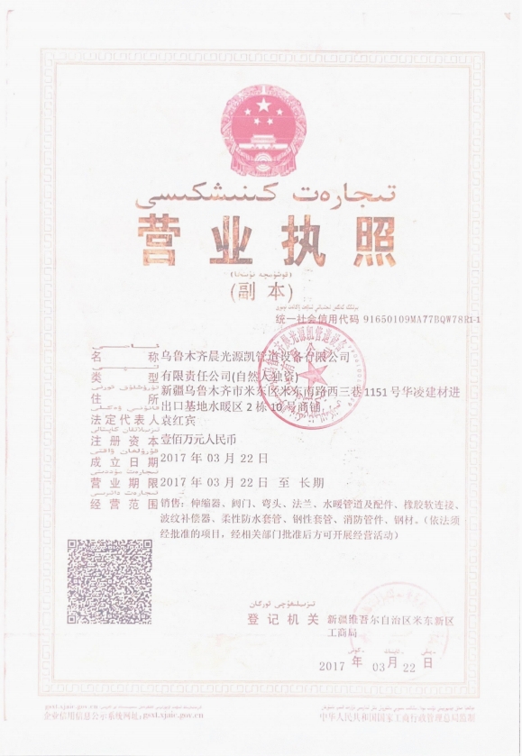

- 资质证书
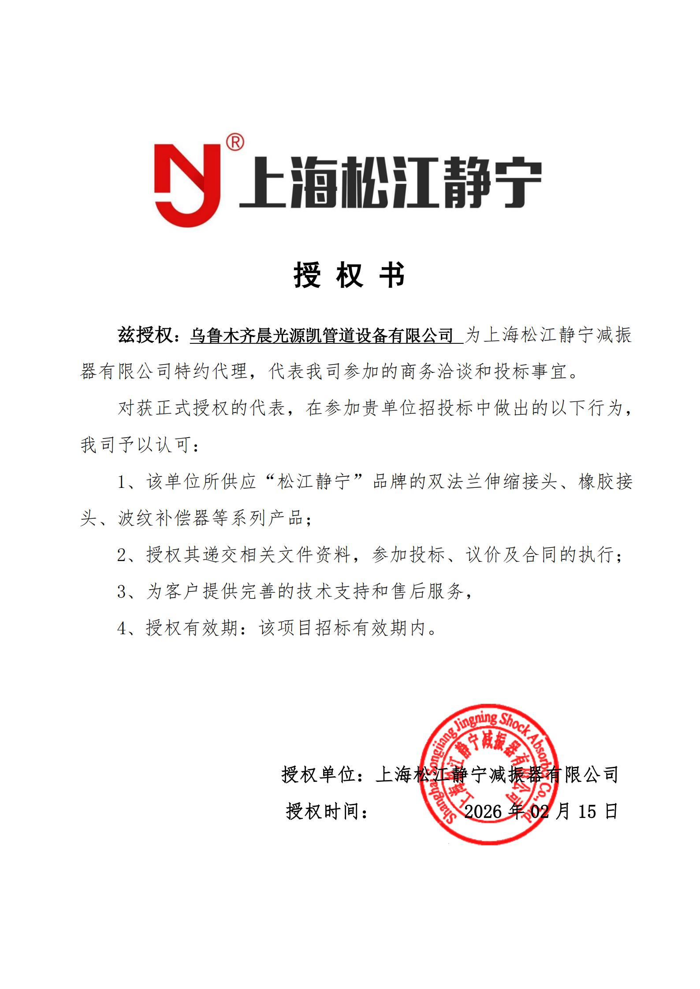
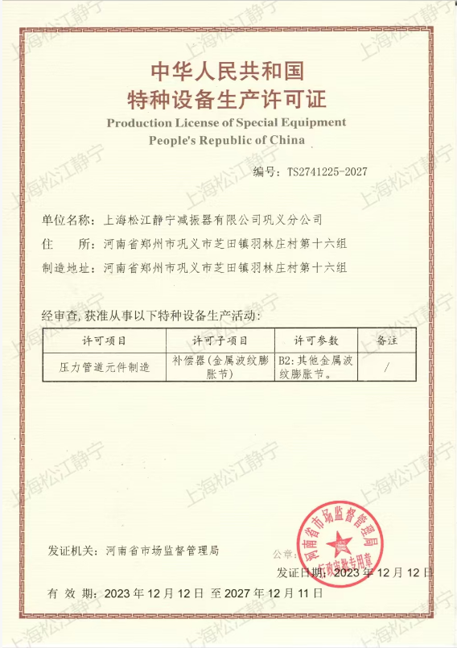
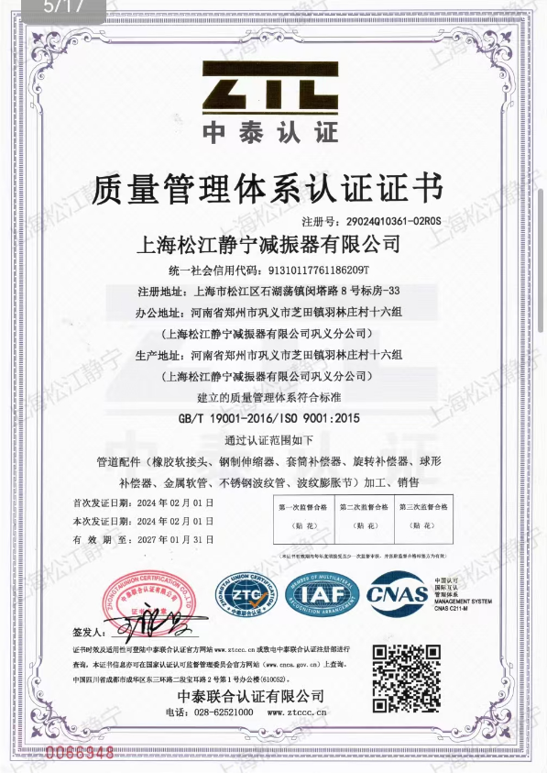

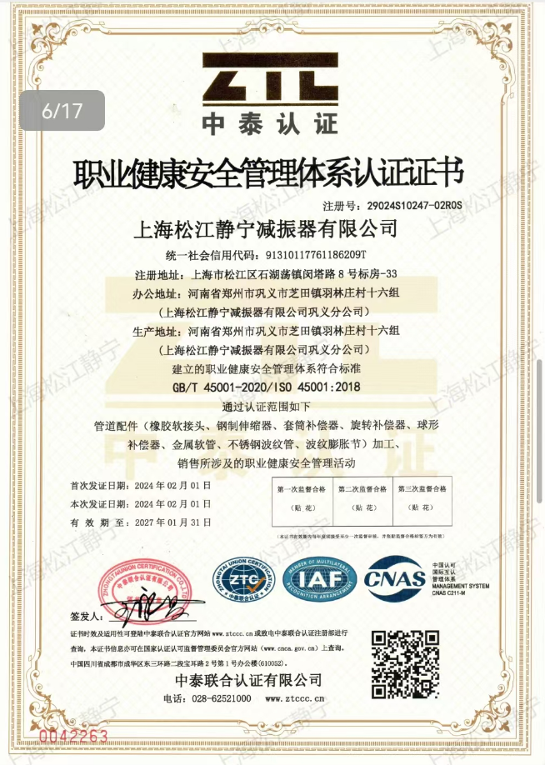
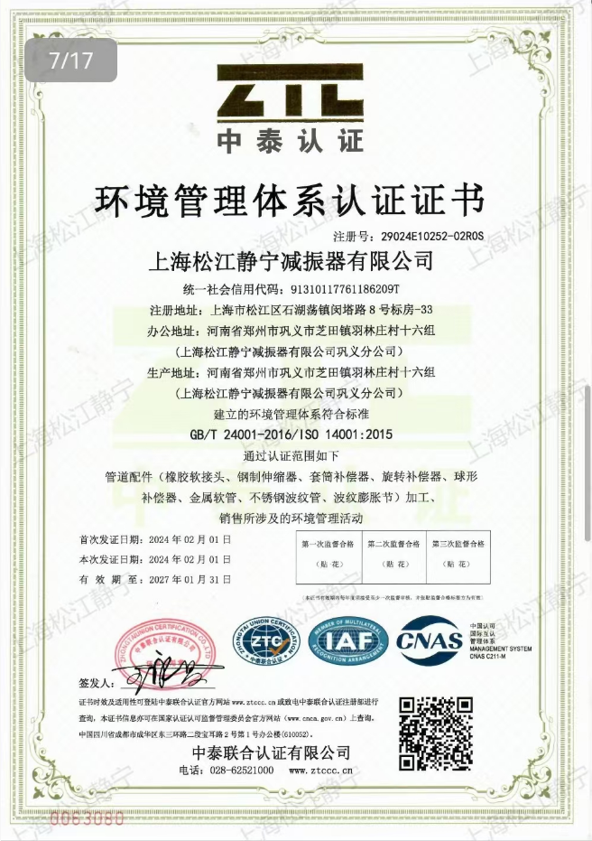

3、银行开户许可证
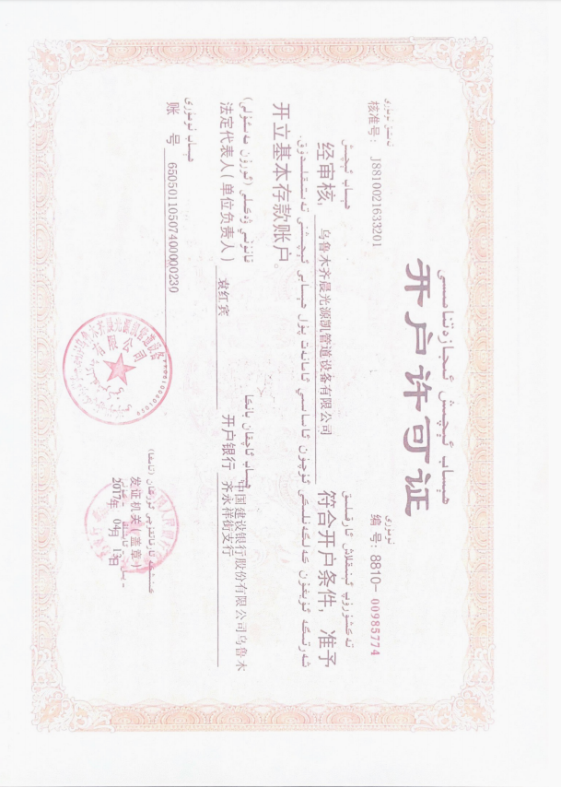
- 法定代表人身份证正反面
